МКДОУ «САЛАМ»

Консультация для родителей

**«Физическое развитие**

**ребенка в семье и ДОУ»**

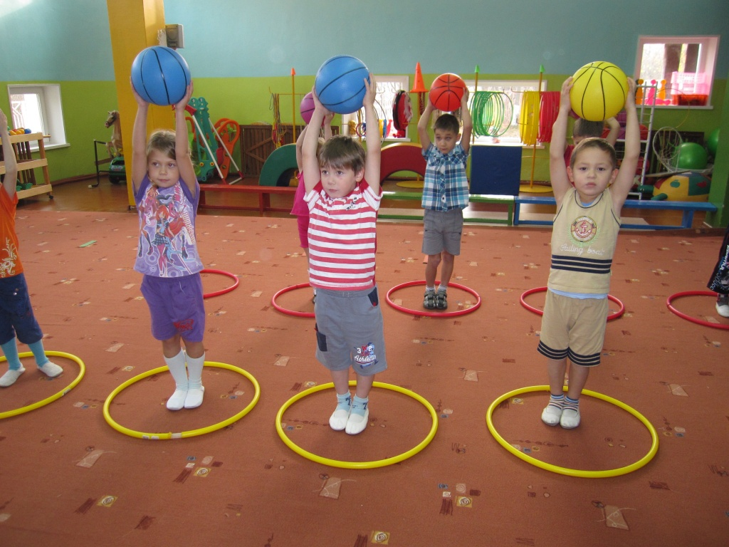

Воспитатель средней гр. Хайбулаева Х.И

2017г

«Физическое развитие ребенка в семье и в ДОУ»

А. де Сент - Экзюпери писал: *«Я пришел из детства, как из страны. Нам, взрослым, следует чаще думать, какими красками мы раскрасили страну детства для пришедших туда малышей. Эта страна пока еще полностью в наших руках, и за нее мы по- настоящему в ответе. За оригинал - не за отражение! »*

*Цель: ознакомление с методической литературой по физическому развитию ребенка в семье и в ДОУ. Обучение родителей играм, направленным на формирование правильной осанки и на исправление плоскостопия.*

**Задачи:**

1. Пополнить знание родителей о литературе по организации физического воспитания детей в условиях семейного быта и ДОУ, которая дает рекомендации о том, как растить детей здоровыми, закаленными, физически крепкими.

2. Познакомить родителей с банком игр, направленных на формирование правильной осанки и исправления плоскостопия детей дошкольного возраста.

3. Разучить с родителями игры, использовать их для формирования правильной осанки и профилактики плоскостопия их детей.

Цель физического воспитания детей – последовательное физическое совершенствование, чтобы они выросли подготовленными к жизни. Необходимо добиваться того, чтобы дети обладали крепким здоровьем, не имели отклонений от нормального, соответствующего возрасту уровня физического развития.

Правильное разностороннее физическое формирование обеспечивает своевременное овладение двигательными умениями и навыками, необходимыми для повседневной практической деятельности, способствует развитию у детей ловкости, быстроты, силы, выносливости, гибкости.

Велика роль примера родителей и старших членов семьи. Если взрослые регулярно занимаются физической культурой и спортом, соблюдают режим, правила гигиены и закаливания, то дети, глядя на них, систематически будут делать утреннюю зарядку, заниматься физическими упражнениями и спортивными играми. Но надо следить и знать, как правильно распределять нагрузку на опорно-двигательный аппарат, так как нарушение осанки – частый спутник многих хронических заболеваний. Дефекты осанки отрицательно влияют на деятельность сердца, желудка, печени, почек.

Приобретение правильной осанки – длительный процесс, поэтому ребенку необходимо многократно показывать, что такое правильная осанка. Некоторые родители ограничиваются замечанием: «Не горбись! » - это ошибка, так как детьми в этом возрасте частица «не» обычно не воспринимается. Нужно давать позитивные формулировки «иди прямо», «выше подбородок») и непосредственно на теле ребенка показывать правильное положение.

А лучше всего чаще играть с детьми в игры направленные на формирование правильной осанки.

Сегодня я хочу вам предложить банк игр, для того, чтобы вы сами научились и запомнили правила и применяли эти знания.

**«Восточный официант»**

**Цель игры:**развитие координации движений; равновесия; укрепление мышечного «корсета» позвоночника.

**Материалы:**

поднос или книга, кубик.

**Ход игры:**

Предлагается поиграть в «восточного официанта» и показывать, как на Востоке переносят грузы на голове. Ребенок должен выпрямиться, принять правильную осанку. Теперь нужно положить книгу или поднос с кубиком на голову и пройти вперед. Выигрывает тот, кто дальше пройдет. Ведущий должен следить за тем, чтобы мышцы не были слишком напряжены. После игры следует провести расслабляющие движения: руки вверх (на цыпочках) и вниз, согнуться в поясе, расслабиться – и так несколько раз. Руки должны быть полностью расслабленными.

**«Летим на Марс»**

**Цель игры:**обучение приемам игры в мяч, развитие умения ориентироваться в пространстве, координация движений рук, развитие мышц плечевого пояса.

**Материалы:**стулья, мячи.

**Ход игры:**

Ведущий предлагает запустить ракету на Луну. Берет мяч и бросает его вверх. Ребенок сидит и повторяет движения взрослого. Так можно сделать 5-6 раз. Затем движения можно повторять стоя. Когда мяч падает, ребенок подходит к нему, берет его и по команде «ракета полетела» бросает снова. Ведущему необходимо подбадривать ребенка, следить за правильной осанкой. Более сложный вариант броска возможен с подскоком и отрыванием обеих ног от пола.

Кроме игр направленных на формирование правильной осанки, есть игры не менее важные. Вы можете использовать очень полезные игры для профилактики и лечения плоскостопия.

**«Донеси, не урони»**

**Цель игры:**укрепление мышечно-связочного аппарата стоп; развитие ловкости.

**Материалы:** стулья, простынки.

**Ход игры:**

Игроки сидят на стульях. У каждого игрока под ногами простынка. Нужно захватить пальцами одной ноги эту простынку и, ни разу не уронив ее, дотащить любыми способами (например, скача на одной ноге или на четвереньках) до противоположного конца зала. Тоже повторить другой ногой. Игру можно проводить парами (соревнуясь). Выигрывает тот, кто это сделает быстрее, не уронив простынки.

**"Самый стойкий"**

**Цель игры:** тренировка равновесия, координации движений, воспитание выносливости, решительности.

**Ход игры:**

Двое игроков присаживаются на корточки. Прыгая на носках, стараются сбить плечом и заставить его потерять равновесие - сесть. Кто первый сядет, выбывает из игры, а в игру включается другой, и снова играют «на победителя».

Давайте же будем играть вместе со своими детьми как можно чаще. Помните: игра - прекрасный источник укрепления физического, духовного и эмоционального самочувствие ребенка. Спасибо за сотрудничество!